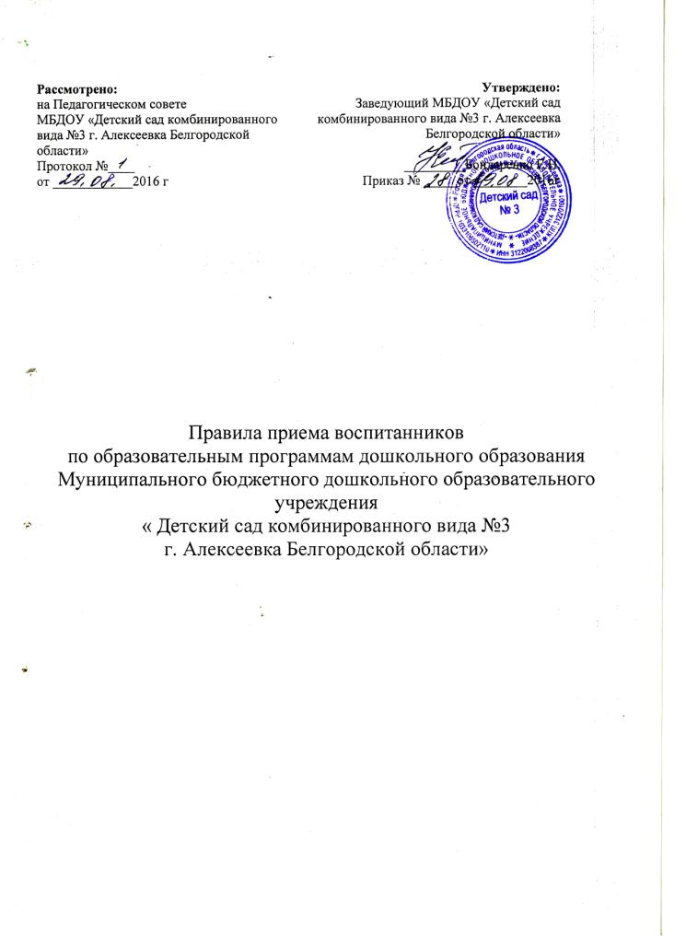

1 . Настоящие Правила приема на обучение по образовательным программам дошкольного образования (далее - Правила) разработаны и приняты в соответствии с Федеральным законом Российской Федерации от 29.12.2012 года № 273 – ФЗ «Об образовании в Российской Федерации», Приказом Министерства образования и наук Российской Федерации от 08.04.2014 года №293 «Об утверждении Порядка приѐма на обучение по образовательным программам дошкольного образования».
2. Правила определяют порядок приема граждан Российской Федерации в Муниципальном бюджетном дошкольном образовательном учреждении «Детский сад комбинированного вида №3 г. Алексеевка Белгородской области»(далее – Детский сад №3), осуществляющее образовательную деятельность по образовательным программам дошкольного образования.
3. Прием иностранных граждан и лиц без гражданства , в том числе соотечественников за рубежом в Детский сад №3 в соответствии с международными договорами Российской Федерации, Федеральным законом от 29 декабря 2012г.№ 273-ФЗ « Об образовании в Российской Федерации» и настоящими правилами.
4. Правила приема обеспечивают прием В Детский сад №3 всех граждан, имеющих право на получение дошкольного образования и проживающих на территории, за которой закреплен Детский сад №3.
5. В приеме в Детский сад №3 может быть отказано только по причине отсутствия в нем свободных мест, за исключением случаев, предусмотренных ст.88 Федерального Закона от 29 декабря 2012г. № 273- ФЗ «Об образовании в Российской Федерации». В случае отсутствия мест в Детском саду №3 родители( законные представители) ребенка для решения вопроса о его устройстве в другую образовательную организацию обращаются непосредственно в управление образования администрации Алексеевского района.
6. Детский сад №3 размещает данные Правил, образец договора об образовании по образовательным программам дошкольного образования между Детским садом №3 и родителями, Правила внутреннего распорядка воспитанников на информационном стенде образовательной организации и на официальном сайте образовательной организации в сети Интернет. Факт ознакомления родителей ( законных представителей) ребенка с указанными документами фиксируется в заявлении о приеме в образовательную организацию или в журнале ознакомления родителей с нормативными документами Детского сада №3 и заверяется личной подписью родителей ( законных представителей) ребенка.
7. Прием В Детский сад №3 осуществляется в течении всего календарного года при наличии свободных мест.
8. Документы о приеме подаются в Детский сад №3 , в который получено направление в рамках реализации муниципальной услуги по приему заявлений, постановке на учет и зачислению детей в образовательные организации, реализующие основную образовательную программу дошкольного образования ( детские сады).
9. Прием в Детский сад №3 осуществляется по личному заявлению родителя( законного представителя) ребенка ( Приложение1 настоящих Правил) при предъявлении оригинала документа, удостоверяющего личность родителя ( законного представителя) либо оригинала документа , удостоверяещего личность иностранного гражданина и лица без гражданства в Российской Федерации в соответствии со ст.10 Федерального закона от 25 июля 2002г. № 115-ФЗ « О правовом положении граждан в Российской Федерации" (Собрание законодательства Российской Федерации, 2002, N 30, ст. 3032).
В заявлении родителями (законными представителями) ребенка указываются следующие сведения:
а) фамилия, имя, отчество (последнее - при наличии) ребенка;
б) дата рождения ребенка;
в) фамилия, имя, отчество (последнее - при наличии) родителей (законных представителей) ребенка;
г) адрес места жительства ребенка, его родителей (законных представителей);
д) контактные телефоны родителей (законных представителей) ребенка.
Форма заявления размещается Детским садом №3 на информационном стенде и на официальном сайте детского сада в сети Интернет.
Прием детей, впервые поступающих в Детский сад №3, осуществляется на основании медицинского заключения.
Для приема в Детский сад №3:
а) родители (законные представители) детей, проживающих на закрепленной территории, для зачисления ребенка в детский сад дополнительно предъявляют оригинал свидетельства о рождении ребенка или документ, подтверждающий родство заявителя (или законность представления прав ребенка), свидетельство о регистрации ребенка по месту жительства или по месту пребывания на закрепленной территории или документ, содержащий сведения о регистрации ребенка по месту жительства или по месту пребывания;
б) родители (законные представители) детей, не проживающих на закрепленной территории, дополнительно предъявляют свидетельство о рождении ребенка.
Родители (законные представители) детей, являющихся иностранными гражданами или лицами без гражданства, дополнительно предъявляют документ, подтверждающий родство заявителя (или законность представления прав ребенка), и документ, подтверждающий право заявителя на пребывание в Российской Федерации.
Иностранные граждане и лица без гражданства все документы представляют на русском языке или вместе с заверенным в установленном порядке переводом на русский язык.
Копии предъявляемых при приеме документов хранятся в образовательной организации на время обучения ребенка.
10. Дети с ограниченными возможностями здоровья принимаются на обучение по адаптированной образовательной программе дошкольного образования только с согласия родителей (законных представителей) и на основании рекомендаций районной психолого-медико-педагогической комиссии.
11. Требование представления иных документов для приема детей в образовательные организации в части, не урегулированной законодательством об образовании, не допускается.
12. Факт ознакомления родителей (законных представителей) ребенка, в том числе через информационные системы общего пользования, с лицензией на осуществление образовательной деятельности, уставом образовательной организации фиксируется в заявлении о приеме или в журнале регистрации ознакомления родителей нормативными документами ДОУ и заверяется личной подписью родителей (законных представителей) ребенка.
Подписью родителей (законных представителей) ребенка фиксируется также согласие на обработку их персональных данных и персональных данных ребенка в порядке, установленном законодательством Российской Федерации.
13. Заявление о приеме в Детский сад №3 и прилагаемые к нему документы, представленные родителями (законными представителями) детей, регистрируются руководителем образовательной организации в журнале приема заявлений о приеме в образовательную организацию. После регистрации заявления родителям (законным представителям) детей выдается расписка в получении документов (Приложение 2), содержащая информацию о регистрационном номере заявления о приеме ребенка в образовательную организацию, перечне представленных документов. Расписка заверяется подписью заведующего Детским садом №3 и печатью детского сада.
15. Дети, родители (законные представители) которых не представили в течение 10- ти дней необходимые для приема документы в соответствии с п.9 настоящих Правил, остаются на учете детей, нуждающихся в предоставлении места в образовательной организации. Место в образовательную организацию ребенку предоставляется при освобождении мест в соответствующей возрастной группе в течение года.
16. После приема документов, указанных в п.9 настоящих Правил, Детский сад №3 заключает договор об образовании по образовательным программам дошкольного образования (далее – договор, Приложение №3) с родителями (законными представителями) ребенка
17. Руководитель образовательной организации издает распорядительный акт о зачислении ребенка в образовательную организацию (далее – распорядительный акт) в течение трех рабочих дней после заключения договора.
После издания распорядительного акта ребенок снимается с учета детей, нуждающихся в предоставлении места в образовательной организации, в порядке предоставления государственной и муниципальной услуги в соответствии с п.8 настоящих Правил.
18. На каждого ребенка, зачисленного в образовательную организацию, заводится личное дело, в котором хранятся все сданные документы.

